管制刀具认定标准

管制刀具认定标准:
一、凡符合下列标准之一的，可以认定为管制刀具：
1、匕首：带有刀柄、刀格和血槽，刀尖角度小于60度的单刃、双刃或多刃尖刀（见图一）
图一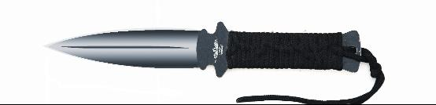
2、三棱刮刀：具有三个刀刃的机械加工用刀具（见图二）
图二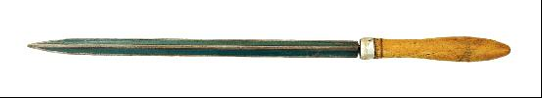
3、带有自锁装置的弹簧刀（跳刀）：刀身展开或弹出后，可被刀柄内的弹簧或卡锁固定自锁的折叠刀具（见图三）
图三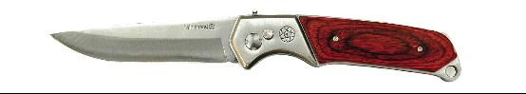
4、其他相类似的单刃、双刃、三棱尖刀：刀尖角度小于60度，刀身长度超过150毫米的各类单刃、双刃和多刃刀具
5、其他刀尖角度大于60度，刀身长度超过220毫米的各类单刃、双刃和多刃刀具（见图四）
图四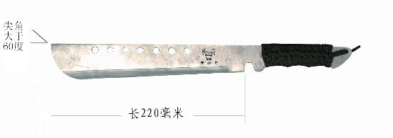

二、未开刀刃且刀尖倒角半径R大于2.5毫米的各类武术、工艺、礼品等刀具不属于管制刀具范畴。

三、少数民族使用的藏刀、腰刀、靴刀、马刀等刀具的管制范围认定标准，由少数民族自治区（自治州、自治县）人民政府公安机关参照本标准制定。

四、述语说明：
1、刀柄：是指刀上被用来握持的部分（见图五）
2、刀格（挡手）：是指刀上用来隔离刀柄与刀身的部分（见图五）
3、刀身：是指刀上用来完成切、削、刺等功能的部分（见图五）
4、血槽：是指刀身上的专用刻槽（见图五）
5、刀尖角度：是指刀刃与刀背（或另一侧刀刃）上距离刀尖顶点10毫米的点与刀尖顶点形成的角度（见图五）
6、刀刃（刃口）：是指刀身上用来切、削、砍的一边，一般情况下刃口厚度小于0.5毫米（见图五）
图五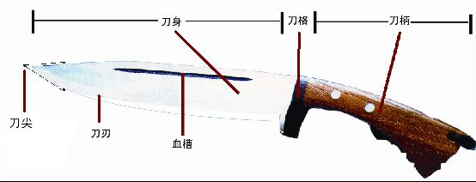
7、刀尖倒角：是指刀尖部所具有的圆弧度（见图六）。
图六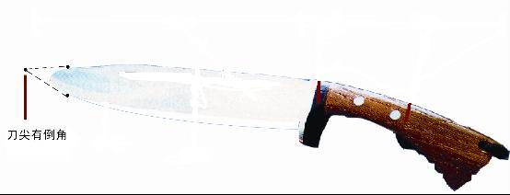
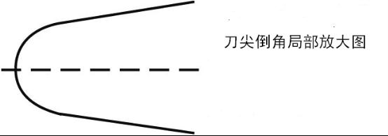

刀具发布规则:
1.刀具发布必须符合两条：
a.商品信息中必须写明刃长，商品图片必须使用尺子对照物明示长度；否则一律作管制刀具删除。
b.如发布的商品为剑或武术用刀，必须在标题里明示未开刃，否则一律作管制刀具删除。
2.管制刀具：
开刃的礼品刀具、匕首、***/手刺(包括机械加工用的三棱刮刀)、带有自锁装置的弹簧刀(甩刀、跳刀)以及其它相类似的单刃、双刃、三棱尖刀。
判断标准：
1） 刃长超过100mm的户外刀，剑刃长度在150mm--400mm的短剑商品，一律删除。
2）（少数民族刀具只允许在自治区销售，但是网络销售势必存在跨地域情况）：如果在商品信息中，卖家明示刀具为“少数民族藏刀腰刀靴刀马刀”的，属于禁止发布的商品，其他的少数民族刀具也沿用刀身为100mm的标准。
3）菜刀等生活用刀例外
4）非金属材质的刀具，可以出售
5）金属制忍者飞镖,三角镖,剑镖等不允许出售
6）未开刃的剑以及武术用刀允许出售
7）图片要有尺，描述要有刃长（同时符合2者）
8）带有自锁装置的弹簧刀(甩刀、跳刀)
3.其它可能危害社会治安的刀具
商品发布举例
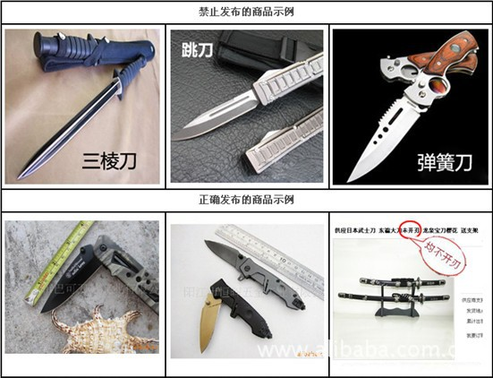

如发现您发布的信息违反以上发布规则，则将对该信息进行下撤并根据《违禁信息发布规则》对您进行处罚。请大家积极自检自查，及时处理相关违禁商品。

